Informe Técnico: Fase 4 – Programación
Implementación de Manejo de Excepciones y POO - Software FJ

estudiantes:
Claudia Julieth Yahuarcani Contreras

Alejandro Silva Villamil

Código
Grupo: 213023_431
Tutor: Wilson Hernan Perez Correa

Universidad Nacional Abierta y a Distancia
Vicerrectoría Académica y de Investigación

Curso: Programación (213023)
2026

INTRODUCCION

El presente documento detalla el desarrollo del componente práctico para la empresa Software
FJ. El objetivo principal es construir una aplicación robusta, estable y modular que gestione
clientes, servicios y reservas sin el uso de motores de bases de datos externas [cite: 192, 193].
A lo largo de la actividad, se aplican los principios de la Programación Orientada a Objetos
(POO), tales como la abstracción, herencia, encapsulación y polimorfismo. Se pone
especial énfasis en el manejo avanzado de excepciones para garantizar que el sistema
mantenga su operación continua y profesional incluso ante la presencia de datos inválidos o
errores críticos de ejecución [cite: 193, 194, 199].

2. Enlace del Repositorio (GitHub)
El código fuente del proyecto, incluyendo las clases abstractas y la simulación de las 10
operaciones requeridas, se encuentra alojado en el repositorio colaborativo del grupo:
https://github.com/ALEJANDRO357-asv/fase4-programacion

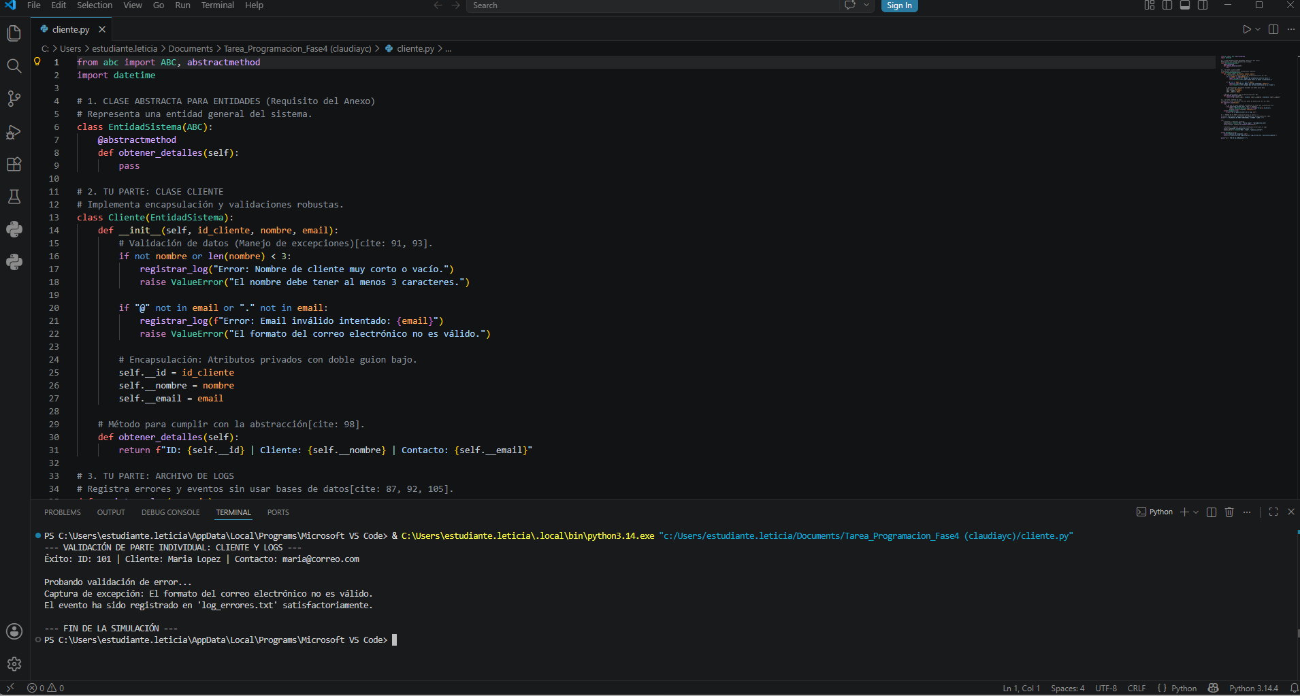
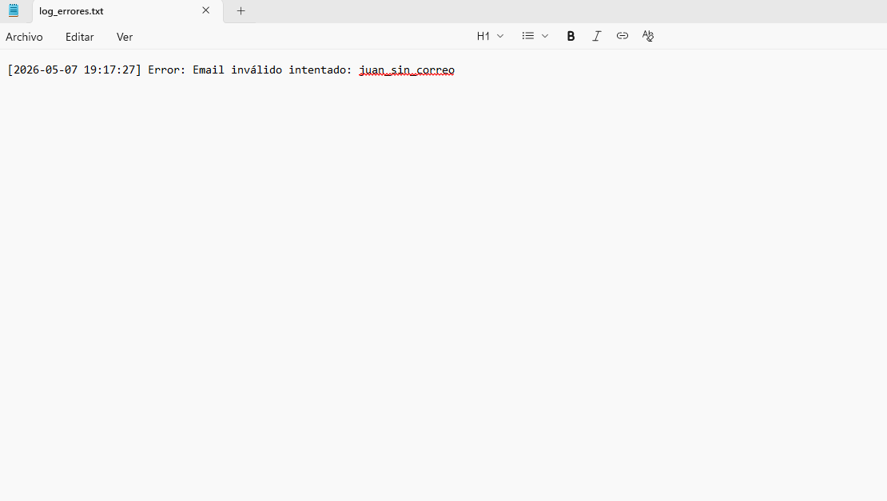

Conclusión

El manejo de excepciones es vital para la estabilidad del software, ya que evita cierres
inesperados y permite gestionar el flujo del programa ante imprevistos [cite: 121, 199].
La arquitectura basada en clases abstractas y herencia permite que la solución sea
escalable, facilitando la adición de nuevos servicios especializados en el futuro [cite: 193,
205].
El uso de archivos de log es una práctica profesional esencial para auditar fallos y
mejorar la calidad de la aplicación sin depender de bases de datos complejas [cite: 200,
213].

Referencias Bibliográficas
Van Rossum, G., & Drake Jr, F. L. (2024). El tutorial de Python. Python Software Foundation. https://docs.python.org/es/3.12/tutorial/errors.html [cite: 130, 131]
Cuevas Álvarez, A. (2016). Python 3: curso práctico. RA-MA Editorial. [cite: 132]
Zambrano, J. P. (2025). Introducción al uso de GitHub. Repositorio Institucional UNAD. https://repository.unad.edu.co/handle/10596/75876 [cite: 138]

